

**Gestion accès - Parking**

## Livrable 3

*Projet Scolaire SN2 2023 - 2024*



*Tables des Matières*

**1 - Modèle Conceptuel de Données 2**

**2 - Diagramme de Classes 3**

**3 - Diagramme de Séquences 5**

a. Gérer les demandes (Lucas) 5

b. Demande d’autorisation d’accès (Edouard) 6

c. Lire la plaque (Quentin) 7

d. Gérer les modes de la barrière (Éloïse) 8

# 1 - Modèle Conceptuel de Données

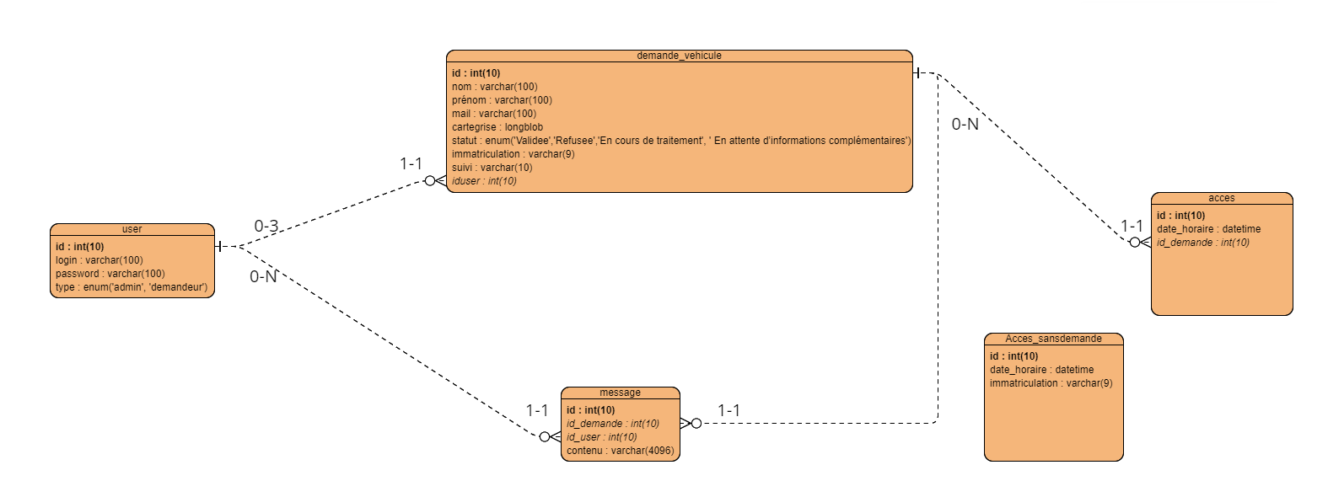

# 2 - Diagramme de Classes

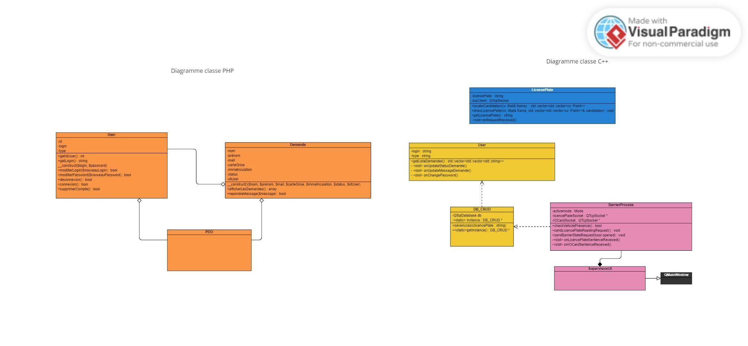

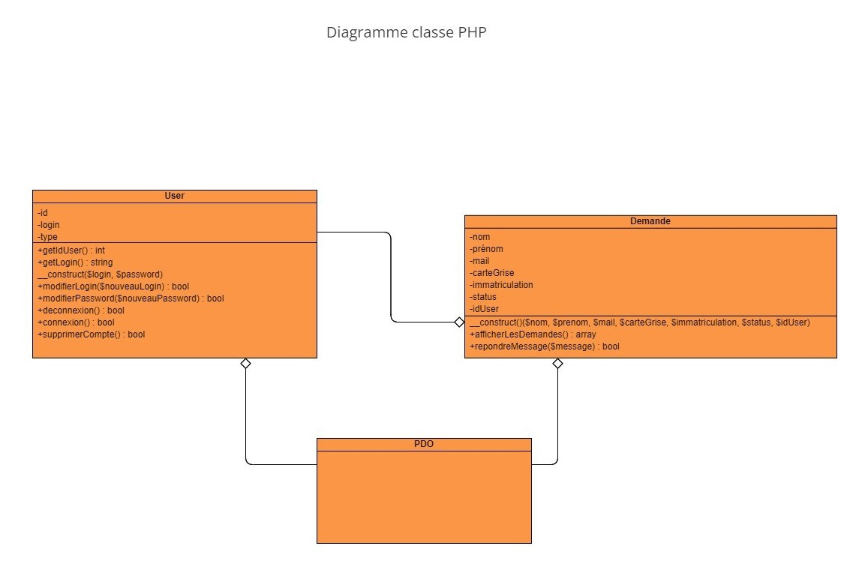

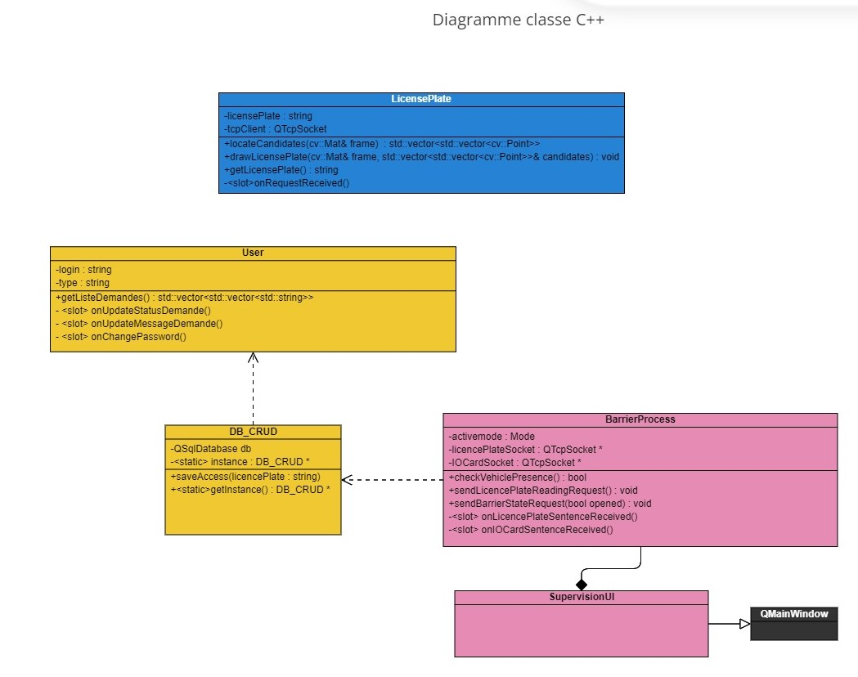

# 3 - Diagramme de Séquences

## Gérer les demandes (Lucas)

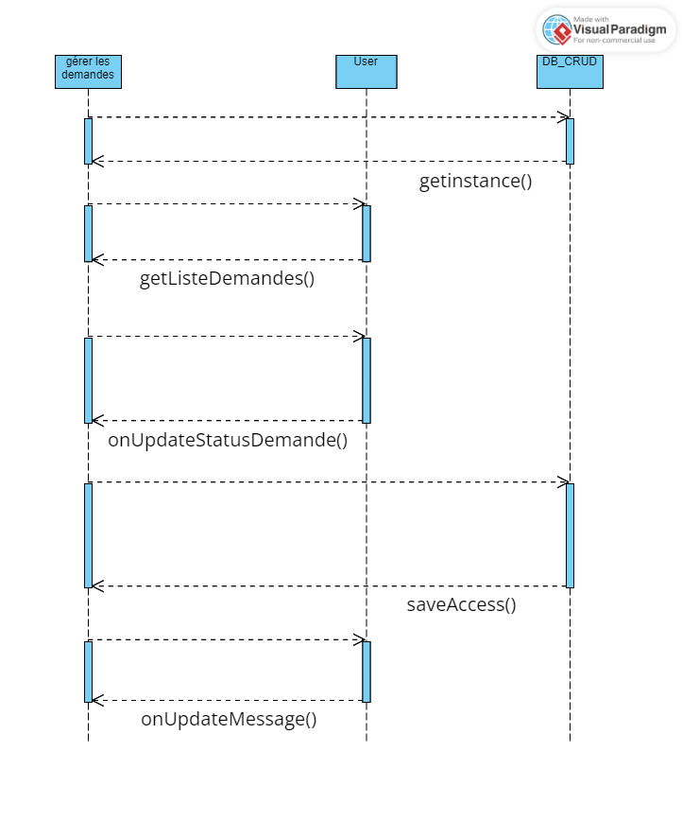

## Demande d’autorisation d’accès (Edouard)

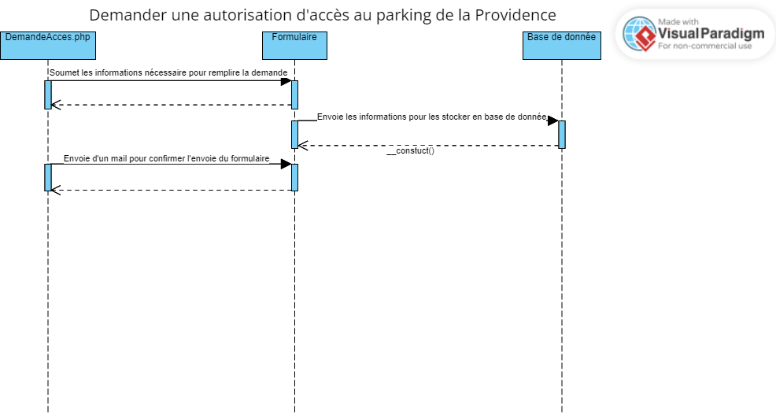

## Lire la plaque (Quentin)

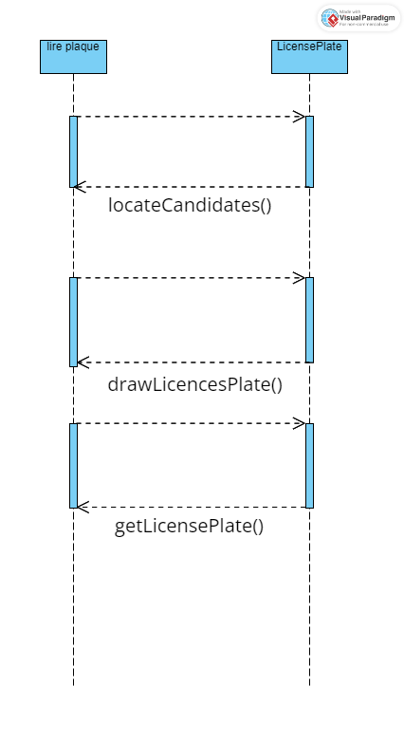

## Gérer les modes de la barrière (Éloïse)

